# 人力资源计划

**人员分派**

|  |  |
| --- | --- |
| **成员** | **分工** |
| 桂泽宇 | 项目经理 |
| 袁乐天 | 美术建模负责人 |
| 蓝琵潇 | 前端开发负责人 |
| 李欣泽 | 前端开发工程师 |
| 吴可非 | 后端开发负责人 |
| 张稷平 | 后端开发工程师 |
| 黄呈松 | 测试负责人 |

**组织结构**

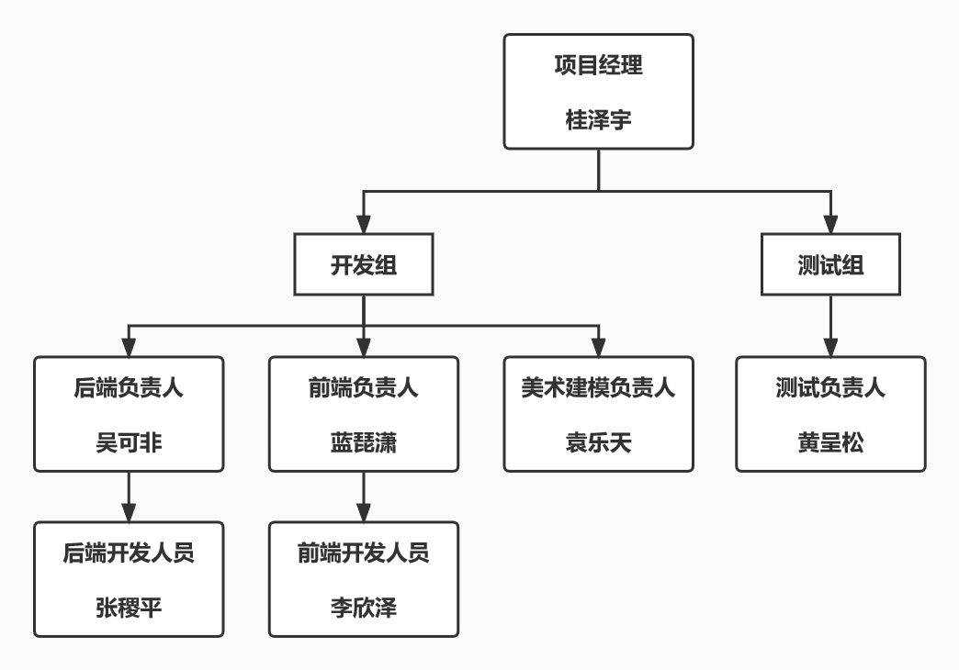

**责任分配矩阵**

|  |  |  |  |  |  |  |  |
| --- | --- | --- | --- | --- | --- | --- | --- |
| RAM | **桂泽宇** | **袁乐天** | **蓝琵潇** | **李欣泽** | **吴可非** | **张稷平** | **黄呈松** |
| 项目统筹 | R |  |  |  |  |  |  |
| 接口协调 |  |  | P |  | P |  |  |
| 美术建模 |  | RP |  |  |  |  |  |
| 前端开发 |  | P | RP | P |  |  |  |
| 后端开发 |  |  |  |  | RP | P |  |
| 测试 |  | P | P | P | P | P | RP |
| 部署 |  |  |  |  |  |  | P |

R——负责，P——实施

# 人员配备管理计划

**项目团队组建**

团队于9月组建，成员共计7人。

**时间表**

项目展开时间为9月到12月。期间人员没有变动。项目经理1人

美术建模1人前端开发2人后端开发2人项目测试1人

**资源直方图**

